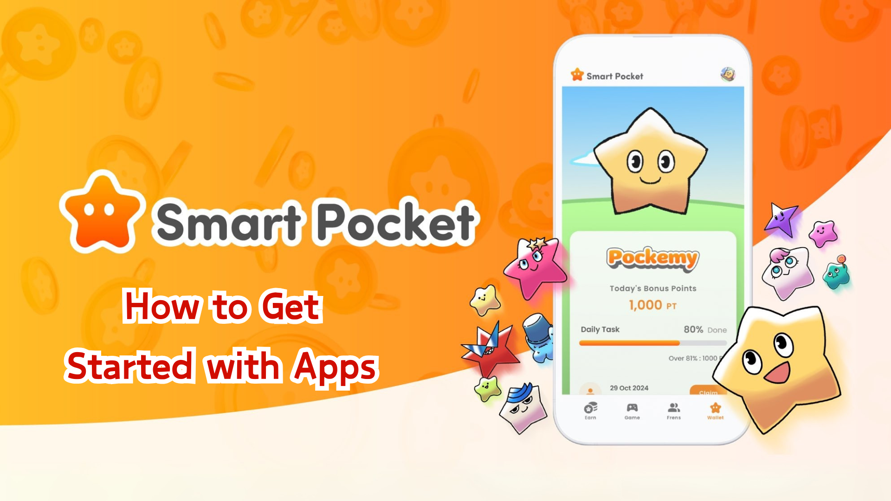

راهنمای کامل اپلیکیشن Smart Pocket
سلام به همه!
ما خوشحالیم که اعلام کنیم اپلیکیشن مورد انتظار Smart Pocket (شامل Smart Pocket Mini، Metamask و یکپارچگی با حساب گوگل) به تازگی منتشر شده است. در این راهنما، مراحل شروع به کار با این اپلیکیشن را به‌طور کامل توضیح خواهیم داد.
پس از انتشار، اپلیکیشن Smart Pocket Mini به سرعت محبوبیت زیادی پیدا کرد و به دلیل ترافیک بالا باعث اختلال در سرورها شد. این نشان‌دهنده علاقه زیاد به این پلتفرم نوآورانه است!

پیش از شروع
Smart Pocket پلتفرمی است که کاربران می‌توانند ضمن لذت بردن از محتوای دیجیتال، امتیاز و توکن به‌دست آورند. اپلیکیشن جدید Smart Pocket Mini به‌طور ویژه برای کاربران جدید و به‌خصوص کاربرانی که از تلگرام استفاده می‌کنند طراحی شده است.
علاوه بر ورود از طریق Smart Pocket Mini، کاربران می‌توانند با استفاده از کیف پول Metamask یا حساب گوگل نیز وارد شوند.

مراحل راه‌اندازی

📱 مرحله 1: باز کردن اپلیکیشن و ورود به حساب
- ورود از طریق Smart Pocket Mini:
1. به وب‌سایت رسمی (https://t.me/smapocke_bot) مراجعه کنید.
2. روی "START BOT" ضربه بزنید.
3. تلگرام را باز کنید.
4. در پایین سمت چپ صفحه روی "Start" ضربه بزنید.
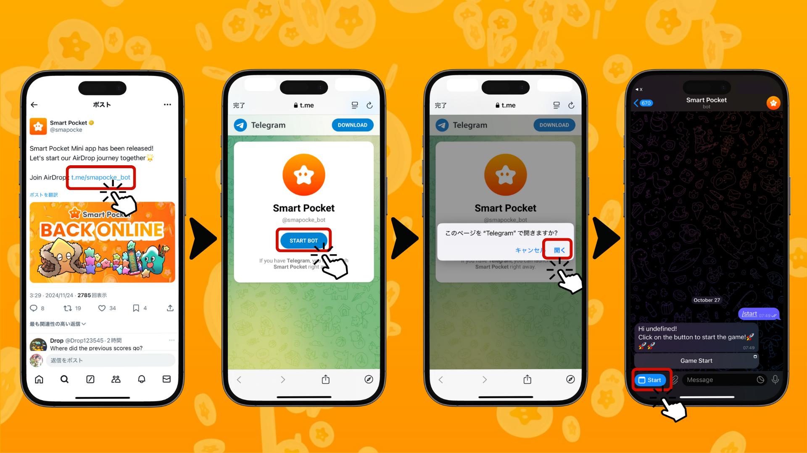
- ورود از طریق کیف پول Metamask:
1. اپلیکیشن Metamask را باز کرده و روی آیکون مرورگر ضربه بزنید.
2. آدرس (http://www.smapocke.app/) را در نوار آدرس وارد کنید.
3. روی "Home" یا "Wallet" ضربه بزنید تا به صفحه ورود هدایت شوید.
4. روی آیکون Metamask ضربه بزنید تا وارد شوید.
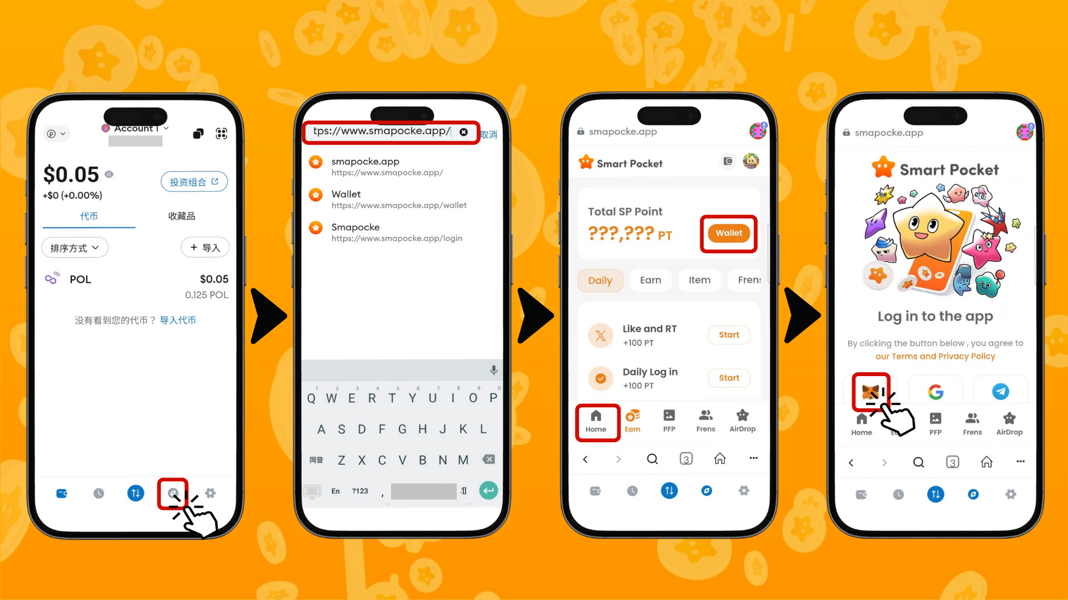
5. روی "اتصال" کلیک کنید.
6. اگر شبکه روی Polygon Amoy تنظیم نشده است، روی "تغییر شبکه" کلیک کنید. اگر شبکه از قبل تنظیم شده باشد، این گزینه نمایش داده نمی‌شود.
7. در بخش امضای پیام، روی "امضا" کلیک کنید.
8. روی "امضای کیف پول" ضربه بزنید یا منتظر بمانید تا ورود به‌طور خودکار تکمیل شود.
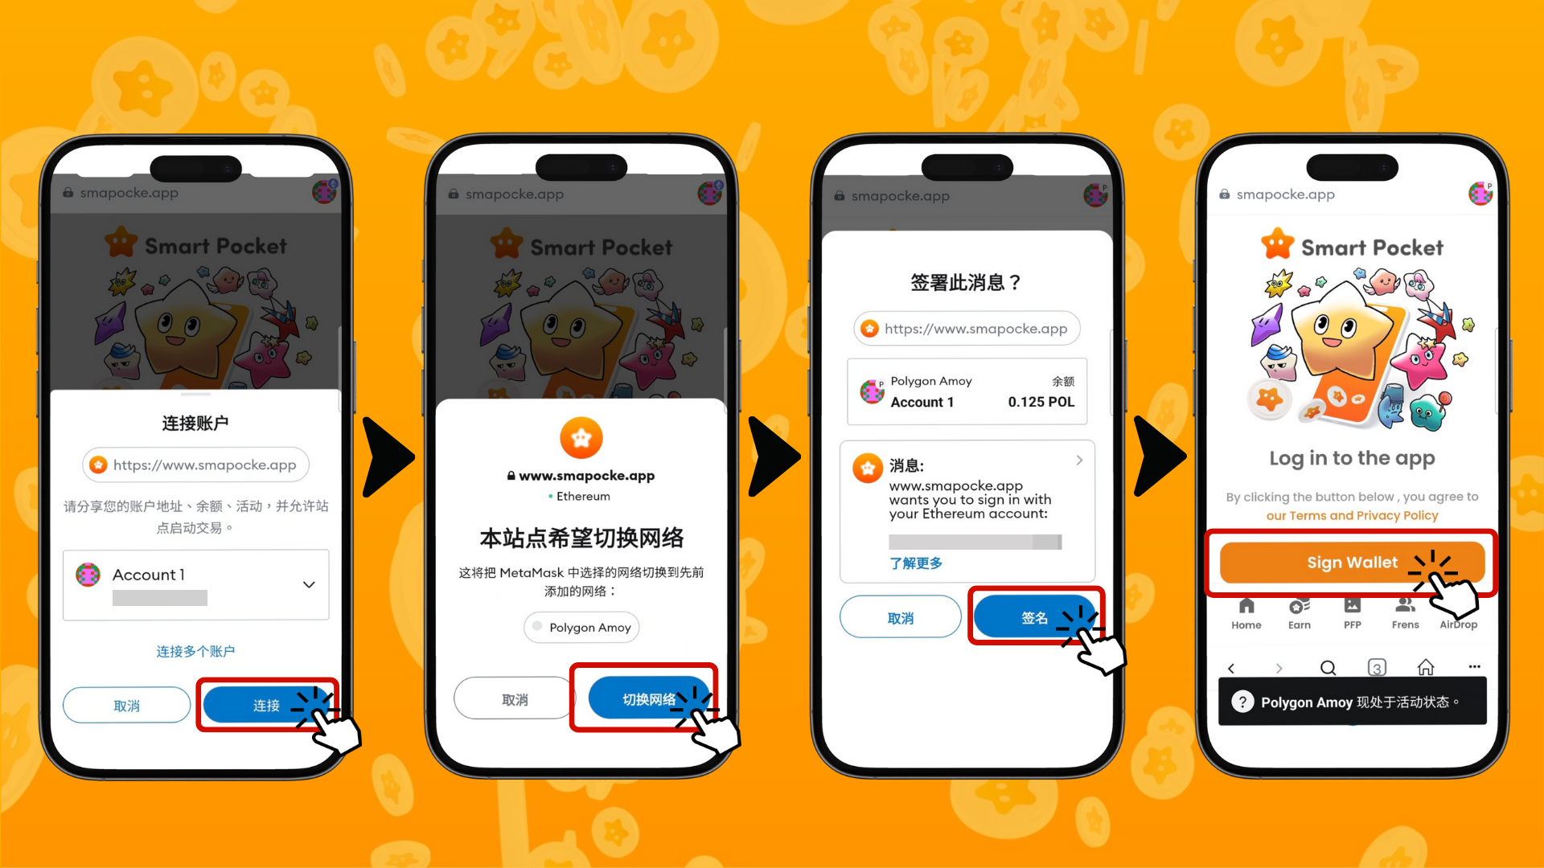
- ورود از طریق حساب گوگل:
1. روی "Home" یا "Wallet" ضربه بزنید تا به صفحه ورود هدایت شوید.
2. روی آیکون گوگل ضربه بزنید تا وارد شوید.
3. حساب گوگل خود را انتخاب کنید.
4. روی "ادامه" ضربه بزنید تا ورود تکمیل شود.
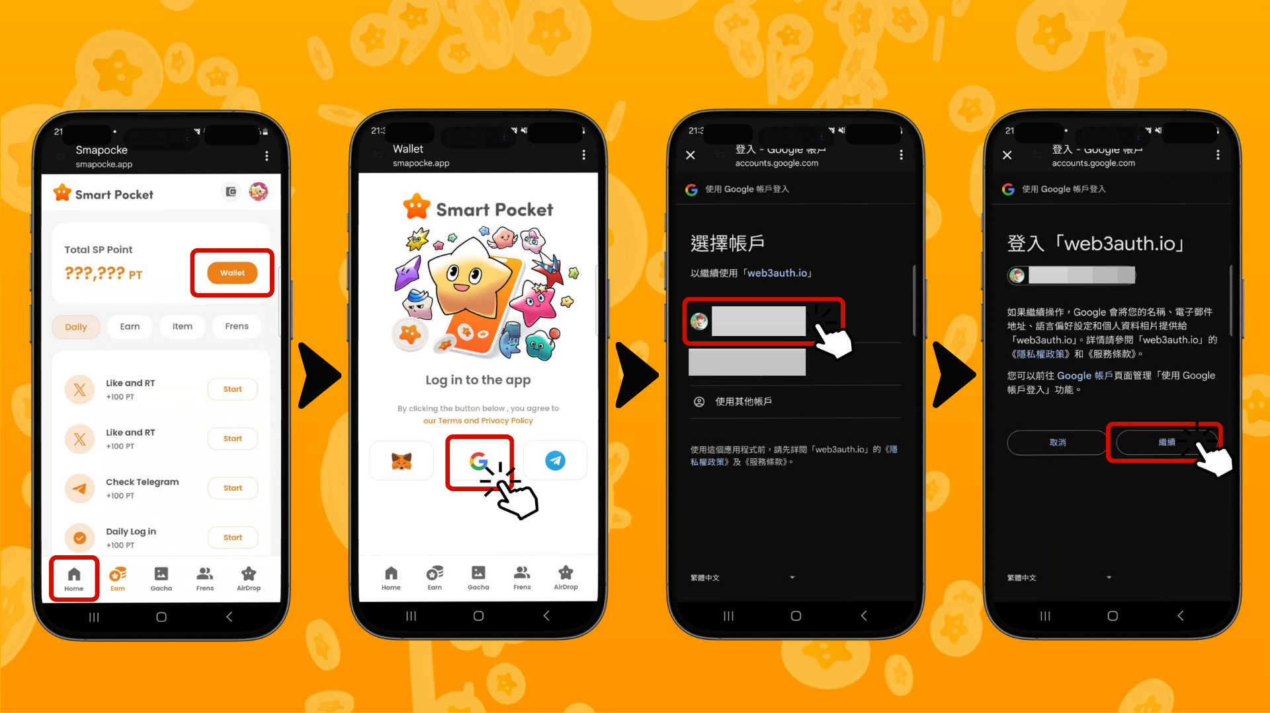

📱 مرحله 2: وارد کردن کد دعوت
اگر کد دعوت دارید: آن را در قسمت Invite Code وارد کرده و روی "تأیید" ضربه بزنید.
اگر کد دعوت ندارید: روی "رد کردن" ضربه بزنید.
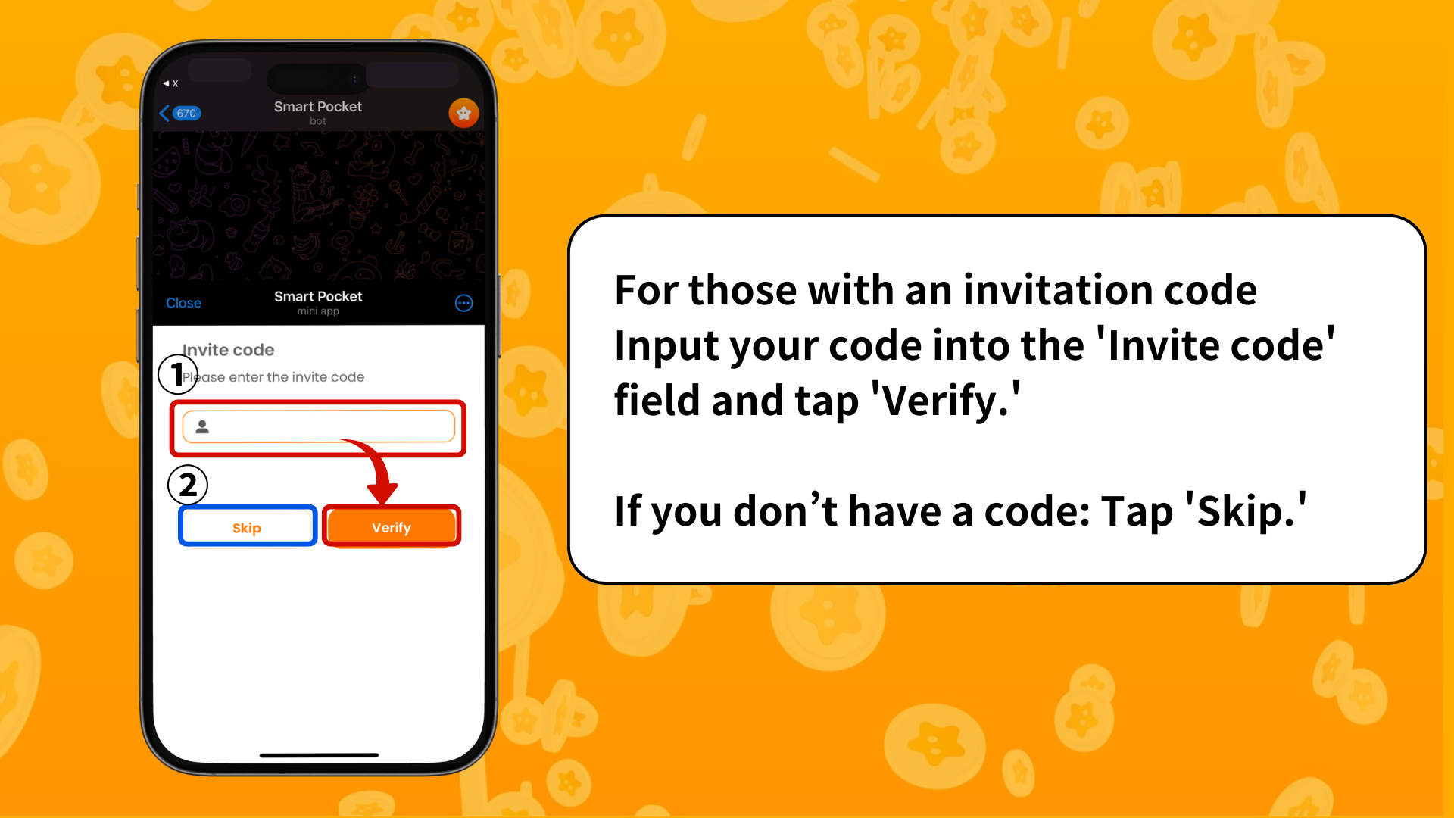

📱 مرحله 3: تنظیم پروفایل
پروفایل خود را به سلیقه خود شخصی‌سازی کنید!
1. روی آیکون Pokeme در بالا سمت راست صفحه ضربه بزنید.
2. گزینه "ویرایش" را انتخاب کنید.
3. تصویر پروفایل و نام نمایشی خود را تنظیم کنید.
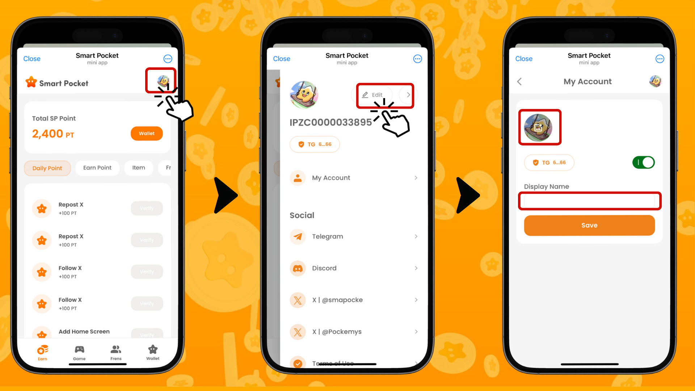

ویژگی‌های اضافی مفید
در صفحه پروفایل می‌توانید به لینک‌های زیر دسترسی داشته باشید:
- تلگرام رسمی
- انجمن
- دیسکورد
- حساب رسمی X
- شرایط استفاده
- سیاست حفظ حریم خصوصی
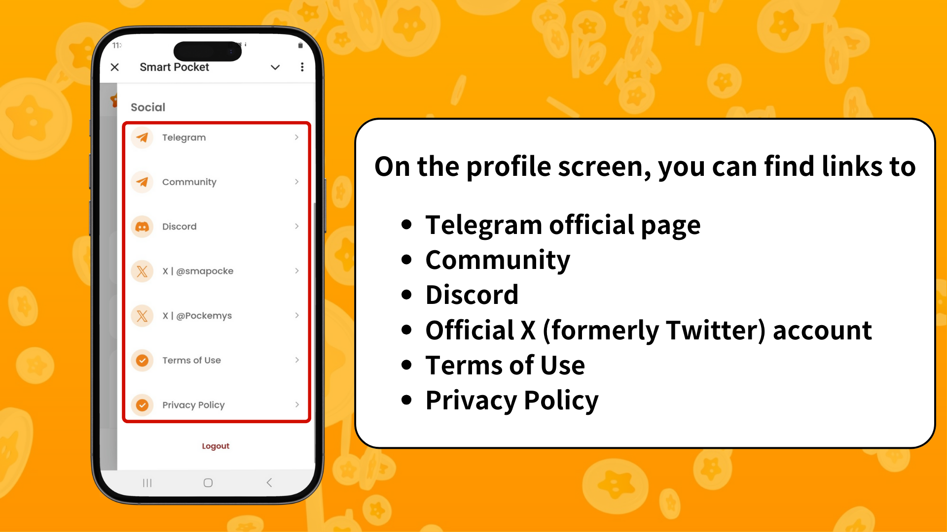

راهنمای کاربران جدید Smart Pocket

① تلگرام
اگر با استفاده از تلگرام آشنایی ندارید، نگران نباشید! ما یک راهنمای کامل برای تنظیم آن آماده کرده‌ایم.

② Metamask
اگر به کمک در ساخت کیف پول Metamask نیاز دارید، ما یک راهنمای جامع برای شما آماده کرده‌ایم.

خلاصه
Smart Pocket سه روش مختلف برای ورود ارائه می‌دهد. اپلیکیشن Smart Pocket Mini یک راه عالی برای ورود به دنیای Web3 است. اگر حساب گوگل دارید، ورود بسیار ساده است. این اپلیکیشن ورود به Web3 را برای کاربران تلگرام و گوگل آسان می‌کند. فرایند تنظیم ساده است و کاربران می‌توانند به‌سرعت از آن لذت ببرند.
علاوه بر این، کاربران می‌توانند با استفاده از کیف پول Metamask وارد شده و از امتیازات جمع‌آوری شده قبلی استفاده کنند.
منتظر راهنمای بعدی ما درباره روش‌های کسب امتیاز در بخش "کسب درآمد" باشید!
از تجربه خود در دنیای Smart Pocket لذت ببرید!
📢 برای اطلاع از آخرین به‌روزرسانی‌ها به لینک‌های زیر مراجعه کنید:
- وب‌سایت رسمی Smart Pocket: https://smapocke.com/
- دیسکورد رسمی Smart Pocket: https://discord.com/invite/smartpocket
- حساب رسمی X Smart Pocket: https://x.com/smapocke
- حساب رسمی X Pokeme: https://x.com/pockemys

